CAIET DE SARCINI
pentru achiziționarea insignelor și distincțiilor

LOTUL nr. 1
Distincția Crucea ,,Pentru merit” de clasa I + brevet

Distincția MAI Crucea „Pentru Merit” a Ministerului Afacerilor Interne a Republicii Moldova este distincţia supremă a MAI şi se conferă pentru merite excepţionale în menţinerea ordinii publice, apărarea drepturilor şi libertăţilor cetăţeneşti, promovarea actvităţii Ministerului Afacerilor Interne.
Crucea „Pentru Merit” a Ministerului Afacerilor Interne al Republicii Moldova are doupă clase, clasa I care este cea superioară şi clasa II.

Descriere

Însemnul Crucii „Pentru Merit” reprezintă o cruce de Malta de culoare roşie, înscrisă într-un pătrat imaginar cu latura de 30 mm, cu bordură de aur la clasa I, între braţele căreia se intercalează cîte trei fascicule de raze emanînd din centru, de aur la clasa I, fasciculul central fiind compus din patru raze organizate la extremitate în coadă de rîndunică, iar cele laterale fiecare compus din cîte trei raze organizate în descendenţă spre mijloc; crucea are în mijloc un medalion rotund purtînd stema Ministerului Afacerilor Interne (în cîmp roşu, o acvilă cu zborul coborît, de aur, cruciată de argint, ţinînd în gheara dreaptă o spadă, de acelaşi metal, iar în cea stîngă fascii, de asemenea de argint, şi purtînd pe piept un scut tăiat, roşu şi albastru, încărcat cu un cap de bour broșînd, de aur, cu o stea cu opt raze între coarne şi flancat jos în dextra de o roză heraldică, iar în senestra de o semilună conturnată, toate de asemenea de aur) în scut rotund şi cu bordură de aur la clasa I, în partea inferioară a căreia este incizată cu litere capitale roşii legenda în semicerc „PENTRU MERIT”. De mijlocul marginii superioare a braţului de sus al crucii este fixată o toartă de suspensie de aur la clasa I, prin care însemnul se prinde cu un inel de baretă. Reversul însemnului este plat şi are gravat în incizie numărul de rînd al distincţiei.
Panglica este din moar roşu, lată de 25 mm, avînd pe margini cîte două, iar pe mijloc trei dungi verticale galbene la clasa I, late de 1 mm fiecare şi separate una de alta şi de margine prin dungi verticale de culoarea fondului panglicii şi late de 0,5 mm.
Panglica se îmbracă pe o baretă metalică, de formă dreptunghiulară, cu înălţimea de 45 mm şi colţurile de jos tăiate. Pe bordul inferior al baretei îmbrăcate se aplică două rămurele de laur, în relief şi crescînd din toarta de suspensie a însemnului de baretă, totul de aur la clasa I. Bareta are fixat pe revers un sistem de prindere a distincţiei. Înălţimea totală a distincţiei este de 78 mm.
Bareta de substituire a distincţiei este dreptunghiulară, cu lăţimea de 25 mm şi înălţimea de 12 mm, şi îmbrăcată cu panglica distincţiei.
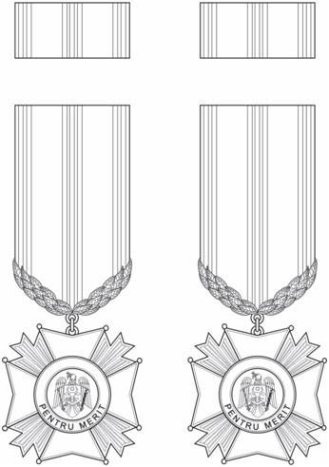

LOTUL nr. 2
Distincția Crucea ,,Pentru merit” de clasa II + brevet
Distincția MAI Crucea „Pentru Merit” a Ministerului Afacerilor Interne a Republicii Moldova este distincţia supremă a MAI şi se conferă pentru merite excepţionale în menţinerea ordinii publice, apărarea drepturilor şi libertăţilor cetăţeneşti, promovarea actvităţii Ministerului Afacerilor Interne.
Crucea „Pentru Merit” a Ministerului Afacerilor Interne al Republicii Moldova are doupă clase, clasa I care este cea superioară şi clasa II.

Descriere

Însemnul Crucii „Pentru Merit” reprezintă o cruce de Malta de culoare roşie, înscrisă într-un pătrat imaginar cu latura de 30 mm, cu bordură de argint la clasa II, între braţele căreia se intercalează cîte trei fascicule de raze emanînd din centru, de argint la clasa II, fasciculul central fiind compus din patru raze organizate la extremitate în coadă de rîndunică, iar cele laterale fiecare compus din cîte trei raze organizate în descendenţă spre mijloc; crucea are în mijloc un medalion rotund purtînd stema Ministerului Afacerilor Interne (în cîmp roşu, o acvilă cu zborul coborît, de aur, cruciată de argint, ţinînd în gheara dreaptă o spadă, de acelaşi metal, iar în cea stîngă fascii, de asemenea de argint, şi purtînd pe piept un scut tăiat, roşu şi albastru, încărcat cu un cap de bour broșînd, de aur, cu o stea cu opt raze între coarne şi flancat jos în dextra de o roză heraldică, iar în senestra de o semilună conturnată, toate de asemenea de aur) în scut rotund şi cu bordură de argint la clasa II, în partea inferioară a căreia este incizată cu litere capitale roşii legenda în semicerc „PENTRU MERIT”. De mijlocul marginii superioare a braţului de sus al crucii este fixată o toartă de suspensie de argint la clasa II, prin care însemnul se prinde cu un inel de baretă. Reversul însemnului este plat şi are gravat în incizie numărul de rînd al distincţiei.
Panglica este din moar roşu, lată de 25 mm, avînd pe margini cîte două, iar pe mijloc trei dungi verticale galbene la clasa I şi albe la clasa II, late de 1 mm fiecare şi separate una de alta şi de margine prin dungi verticale de culoarea fondului panglicii şi late de 0,5 mm.
Panglica se îmbracă pe o baretă metalică, de formă dreptunghiulară, cu înălţimea de 45 mm şi colţurile de jos tăiate. Pe bordul inferior al baretei îmbrăcate se aplică două rămurele de laur, în relief şi crescînd din toarta de suspensie a însemnului de baretă, totul de argint la clasa II. Bareta are fixat pe revers un sistem de prindere a distincţiei. Înălţimea totală a distincţiei este de 78 mm.
Bareta de substituire a distincţiei este dreptunghiulară, cu lăţimea de 25 mm şi înălţimea de 12 mm, şi îmbrăcată cu panglica distincţiei.

LOTUL nr. 3

Medalia „Pentru cooperare” a Ministerului Afacerilor Interne + brevet

Medalia „Pentru cooperare” este o distincție corporativă a Ministerului Afacerilor Interne care se conferă cetățenilor Republicii Moldova și cetățenilor străini pentru consolidarea cooperării interinstituționale și profesionale la nivel național, regional și internațional, precum și funcționarilor publici cu statut special, salariaților civili şi militarilor din cadrul Ministerului Afacerilor Interne care contribuie la cooperarea internă.

Descriere

Însemnul Medaliei „Pentru cooperare” reprezintă un medalion rotund monocolor, de aur, cu diametrul de 30 mm și cu toartă de suspensie în partea superioară, prin care însemnul se prinde cu un inel de baretă.
Pe aversul însemnului este reprezentată o strângere de mână înconjurată de o cunună din două ramuri de măslin, totul în relief.
Pe revers, în centru, în scut rectangular cu vârful rotunjit, este reprezentată în relief stema Ministerului Afacerilor Interne [în câmp roșu, o acvilă cu zborul coborât, de aur, cruciată de argint, ținând în gheara dreaptă o spadă, de același metal, iar în cea stângă – fascii, de asemenea de argint, și purtând pe piept un scut încărcat cu stema mică a Republicii Moldova (tăiat de roșu și azur, cu un cap de bour broșând, însoțit între coarne de o stea cu opt raze, la dextra de o roză heraldică și la senestra de o semilună conturnată, totul de aur)], în întregime de aur, iar în exergă, de asemenea în relief, apare legenda cu litere capitale, în limbile română şi latină, separată de două steluțe cu opt raze: „* PENTRU COOPERARE * PRO COOPERATIONE”.
Panglica distincției este din moar roșu (Pantone 179 C), lată de 25 mm și dungată pe mijloc multicolor cu 11 dungi late de 1 mm, după cum urmează: o dungă neagră flancată simetric consecutiv de câte o dungă galbenă, una albastră, una albă, una verde, una albă. Panglica se îmbracă pe o baretă metalică, de formă dreptunghiulară, cu înălțimea de 45 mm și colțurile de jos tăiate, dotată pe marginea de jos cu o toartă de suspensie de culoarea însemnului, iar pe revers – cu un sistem de prindere.
Înălțimea totală a distincției nu depășește 85 mm.
Bareta de substituire a distincției este dreptunghiulară, cu lățimea de 25 mm și înălțimea de 12 mm, și îmbrăcată cu panglica distincției.
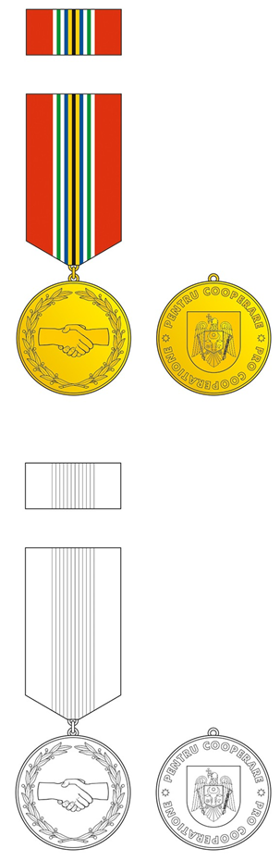

LOTUL nr. 4
Crucea „Ofițer Emerit” a Ministerului Afacerilor Interne + brevet

Crucea „Ofițer Emerit” este o distincție corporativă a Ministerului Afacerilor Interne (în continuare – Minister), de nivel înalt, care se conferă funcționarilor publici cu statut special şi militarilor din cadrul Ministerului, care au vechimea calendaristică de cel puțin 15 ani de serviciu public cu statut special în cadrul Ministerului, pentru îndeplinirea exemplară a obligațiilor de serviciu și rezultate meritorii în activitatea profesională.
Descriere
Însemnul Crucii „Ofițer Emerit” reprezintă o cruce cu opt vârfuri (croix à huit pointes), înscrisă într-un pătrat imaginar cu latura de 30 mm, roșie (Pantone 179 C), cu bordură de argint, așezată peste o cruce cu opt vârfuri în săritoare, mai mică (h 23,5 mm), de argint și cu brațele despicate printr-o incizie pe mijloc. Crucea mare este încărcată cu o umbră de cruce cu opt vârfuri, înscrisă într-un pătrat imaginar cu latura de 21 mm, de argint, în relief, și pe mijloc cu un medalion rotund (ø 17 mm), broșând. Medalionul poartă în mijloc, în scut rotund, stema Ministerului [în câmp roșu, o acvilă cu zborul coborât, de aur, cruciată de argint, ținând în gheara dreaptă o spadă, de același metal, iar în cea stângă – fascii, de asemenea de argint, și purtând pe piept un scut încărcat cu stema mică a Republicii Moldova (tăiat de roșu și azur, cu un cap de bour broșând, însoțit între coarne de o stea cu opt raze, la dextra de o roză heraldică și la senestra de o semilună conturnată, totul de aur)] și are exergă de argint, în partea superioară a căreia este incizată în semicerc, cu litere capitale roșii, legenda: „OFIȚER EMERIT”, iar în cea inferioară apare în relief o cunună deschisă, formată din două ramuri de laur cu codițele unite jos. Între vârfurile brațului de sus al crucii mari este înscrisă o toartă de suspensie decorativă, sugerând colțul îndreptat în sus al unei stele, de argint, incizat cu raze emanând din mijlocul brațului crucii și având la vârf un orificiu, prin care însemnul se prinde cu un inel de baretă. Reversul însemnului este plat şi are gravat în incizie numărul distincției.
Panglica distincției este din moar roșu (Pantone 179 C), lată de 25 mm, având pe margini câte două dungi verticale albe, late de 1 mm, depărtate una de alta cu 1 mm și de margine cu 2 mm.
Panglica se îmbracă pe o baretă metalică, de formă dreptunghiulară, cu înălțimea de 45 mm și colțurile de jos tăiate. Peste panglica îmbrăcată pe baretă se aplică o crenguță de laur de argint, așezată în bară. Pe bordul inferior al baretei îmbrăcate sunt aplicate două rămurele de laur, în relief şi crescând din toarta de suspensie a însemnului de baretă, totul de argint. Bareta are fixat pe revers un sistem de prindere.
Înălțimea totală a distincției nu depășește 85 mm.
Bareta de substituire a distincției este dreptunghiulară, cu lățimea de 25 mm și înălțimea de 12 mm, îmbrăcată cu panglica distincției și având aplicată broșând peste panglică o crenguță de laur de argint, așezată în bară.
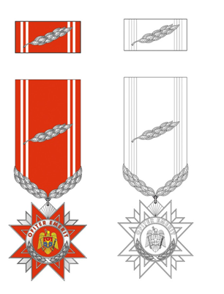

LOTUL nr. 5
Insigna „Eminent al Ministerului Afacerilor Interne” + brevet

1. Insigna „Eminent al Ministerului Afacerilor Interne” este o distincție corporativă a Ministerului Afacerilor Interne care se conferă funcționarilor publici cu statut special şi militarilor din cadrul Ministerului Afacerilor Interne pentru:
1) succese remarcabile la realizarea sarcinilor de serviciu;
2) rezultate meritorii obținute în procesul formării profesionale, în activitatea științifică și sportivă;
3) merite în promovarea valorilor moral-patriotice în rândurile funcționarilor publici cu statut special şi militarilor din cadrul Ministerului Afacerilor Interne.
2. Pentru conferirea Insignei „Eminent al Ministerului Afacerilor Interne” funcționarii publici cu statut special şi militarii din cadrul Ministerului Afacerilor Interne propuși trebuie să aibă o vechime calendaristică de activitate în cadrul Ministerului Afacerilor Interne de cel puțin 5 ani.

Descriere

Insigna „Eminent al Ministerului Afacerilor Interne” reprezintă o insignă de piept, monometalică, de forma unei cruci cu opt vârfuri (croix à huit pointes),

înscrisă într-un pătrat imaginar cu latura de 25 mm, de aur, decorată cu raze liniare emanate din centru. Crucea este așezată pe un disc (ø 22 mm), de același metal, cantonată între brațe și între vârfuri de opt rubine montate în disc și are în mijloc un medalion rotund (ø 13 mm), încărcat, în scut rotund, cu stema Ministerului Afacerilor Interne [în câmp roșu, o acvilă cu zborul coborât, de aur, cruciată de argint, ținând în gheara dreaptă o spadă, de același metal, iar în cea stângă – fascii, de asemenea de argint, și purtând pe piept un scut încărcat cu stema mică a Republicii Moldova (tăiat de roșu și azur, cu un cap de bour broșând, însoțit între coarne de o stea cu opt raze, la dextra de o roză heraldică și la senestra de o semilună conturnată, totul de aur)].
Reversul insignei este plat și prevăzut cu un sistem de prindere.
Insigna se confecționează din metal comun, emailat.

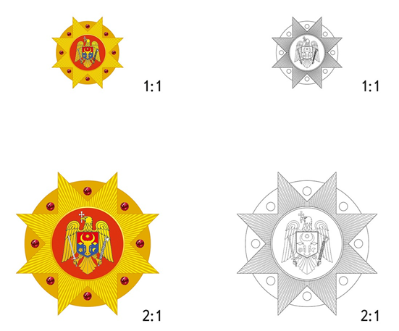

LOTUL nr. 6

Crucea „Pentru serviciu impecabil” a Ministerului Afacerilor Interne
clasa I + brevet

1. Crucea „Pentru serviciu impecabil” este o distincție corporativă a Ministerului Afacerilor Interne (în continuare – Minister) și are patru clase: clasa Veteran, care este superioară, clasa I, clasa a II-a și clasa a III-a.
2. Crucea „Pentru serviciu impecabil” se conferă funcționarilor publici cu statut special şi militarilor din cadrul Ministerului pentru:
1) succese remarcabile la realizarea sarcinilor de serviciu;
2) rezultate meritorii obținute în procesul formării profesionale, în activitatea științifică și sportivă;
3) merite în promovarea valorilor moral-patriotice în rândurile funcționarilor publici cu statut special şi militarilor din cadrul Ministerului.
3. Funcționarii publici cu statut special şi militarii propuși pentru conferirea Crucii „Pentru serviciu impecabil” clasa a III-a trebuie să aibă o vechime calendaristică de activitate în cadrul Ministerului de cel puțin 10 ani, pentru conferirea Crucii „Pentru serviciu impecabil” clasa a II-a – o vechime calendaristică de activitate în cadrul Ministerului de cel puțin 15 ani, pentru conferirea Crucii „Pentru serviciu impecabil” clasa I – o vechime calendaristică de activitate în cadrul Ministerului de cel puțin 20 de ani, iar pentru conferirea Crucii „Pentru serviciu impecabil” clasa Veteran – o vechime calendaristică de activitate în cadrul Ministerului de cel puțin 25 de ani.
4. În calculul vechimii calendaristice de activitate în cadrul Ministerului pentru conferirea Crucii „Pentru serviciu impecabil” clasele I, a II-a şi a III-a, stabilit la pct. 3, se include și perioada îndeplinirii serviciului militar în Forțele Armate. Vechimea calendaristică în serviciul militar în cadrul Forțelor Armate nu se va lua în calcul în vechimea necesară pentru conferirea Crucii „Pentru serviciu impecabil” clasa Veteran.
Descriere

Însemnul Crucii „Pentru serviciu impecabil” reprezintă o cruce Ruppert (cruce labată cu extremitățile brațelor rotunjite convex) înscrisă într-un cerc imaginar cu diametrul de 30 mm – de aur la clasa Veteran și clasa I, de argint la clasa a II-a, de bronz la clasa a III-a – având în mijloc un scut heraldic de tip rectangular cu vârful rotunjit ce poartă stema Ministerului [în câmp roșu, o acvilă cu zborul coborât, de aur, cruciată de argint, ținând în gheara dreaptă o spadă, de același metal, iar în cea stângă – fascii, de asemenea de argint, și purtând pe piept un scut încărcat cu stema mică a Republicii Moldova (tăiat de roșu și azur, cu un cap de bour broșând, însoțit între coarne de o stea cu opt raze, la dextra de o roză heraldică și la senestra de o semilună conturnată, totul de aur)]. Crucea clasei Veteran este așezată pe o cunună de stejar, de aur. De mijlocul marginii superioare a brațului de sus al însemnului este fixată o toartă de suspensie, prin care însemnul se prinde cu un inel de baretă.
Panglica distincției este din moar roșu (Pantone 179 C), lată de 25 mm, având pe marginea stângă dungi verticale albe – una la clasa Veteran și clasa I, două la clasa a II-a, trei la clasa a III-a – late de 1 mm fiecare și depărtate de margine și una de alta cu 1 mm.
Panglica se îmbracă pe o baretă metalică, de formă dreptunghiulară, cu înălțimea de 45 mm și colțurile de jos tăiate. La clasa veteran, peste panglica îmbrăcată pe baretă se aplică broșând o crenguță de stejar de argint, așezată în bară. Bareta are pe marginea inferioară o toartă de suspensie de culoarea însemnului, iar pe revers – un sistem de prindere.
Înălțimea totală a distincției nu depășește 85 mm.
Bareta de substituire a distincției este dreptunghiulară, cu lățimea de 25 mm și înălțimea de 12 mm, și îmbrăcată cu panglica distincției. La clasa Veteran, peste panglica îmbrăcată pe bareta de substituire se aplică broșând o crenguță de stejar de argint, așezată în bară.

Crucea ,,Pentru serviciu impecabil”
a Ministerului Afacerilor Interne
clasa a I-a
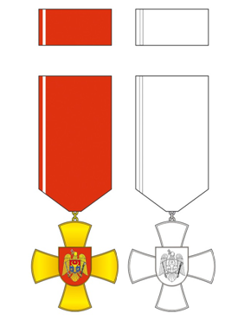

LOTUL nr. 7

Crucea „Pentru serviciu impecabil” a Ministerului Afacerilor Interne
clasa a II-a + brevet

1. Crucea „Pentru serviciu impecabil” este o distincție corporativă a Ministerului Afacerilor Interne (în continuare – Minister) și are patru clase: clasa Veteran, care este superioară, clasa I, clasa a II-a și clasa a III-a.
2. Crucea „Pentru serviciu impecabil” se conferă funcționarilor publici cu statut special şi militarilor din cadrul Ministerului pentru:
1) succese remarcabile la realizarea sarcinilor de serviciu;
2) rezultate meritorii obținute în procesul formării profesionale, în activitatea științifică și sportivă;
3) merite în promovarea valorilor moral-patriotice în rândurile funcționarilor publici cu statut special şi militarilor din cadrul Ministerului.
3. Funcționarii publici cu statut special şi militarii propuși pentru conferirea Crucii „Pentru serviciu impecabil” clasa a III-a trebuie să aibă o vechime calendaristică de activitate în cadrul Ministerului de cel puțin 10 ani, pentru conferirea Crucii „Pentru serviciu impecabil” clasa a II-a – o vechime calendaristică de activitate în cadrul Ministerului de cel puțin 15 ani, pentru conferirea Crucii „Pentru serviciu impecabil” clasa I – o vechime calendaristică de activitate în cadrul Ministerului de cel puțin 20 de ani, iar pentru conferirea Crucii „Pentru serviciu impecabil” clasa Veteran – o vechime calendaristică de activitate în cadrul Ministerului de cel puțin 25 de ani.
4. În calculul vechimii calendaristice de activitate în cadrul Ministerului pentru conferirea Crucii „Pentru serviciu impecabil” clasele I, a II-a şi a III-a, stabilit la pct. 3, se include și perioada îndeplinirii serviciului militar în Forțele Armate. Vechimea calendaristică în serviciul militar în cadrul Forțelor Armate nu se va lua în calcul în vechimea necesară pentru conferirea Crucii „Pentru serviciu impecabil” clasa Veteran.
Descriere

Însemnul Crucii „Pentru serviciu impecabil” reprezintă o cruce Ruppert (cruce labată cu extremitățile brațelor rotunjite convex) înscrisă într-un cerc imaginar cu diametrul de 30 mm – de aur la clasa Veteran și clasa I, de argint la clasa a II-a, de bronz la clasa a III-a – având în mijloc un scut heraldic de tip rectangular cu vârful rotunjit ce poartă stema Ministerului [în câmp roșu, o acvilă cu zborul coborât, de aur, cruciată de argint, ținând în gheara dreaptă o spadă, de același metal, iar în cea stângă – fascii, de asemenea de argint, și purtând pe piept un scut încărcat cu stema mică a Republicii Moldova (tăiat de roșu și azur, cu un cap de bour broșând, însoțit între coarne de o stea cu opt raze, la dextra de o roză heraldică și la senestra de o semilună conturnată, totul de aur)]. Crucea clasei Veteran este așezată pe o cunună de stejar, de aur. De mijlocul marginii superioare a brațului de sus al însemnului este fixată o toartă de suspensie, prin care însemnul se prinde cu un inel de baretă.
Panglica distincției este din moar roșu (Pantone 179 C), lată de 25 mm, având pe marginea stângă dungi verticale albe – una la clasa Veteran și clasa I, două la clasa a II-a, trei la clasa a III-a – late de 1 mm fiecare și depărtate de margine și una de alta cu 1 mm.
Panglica se îmbracă pe o baretă metalică, de formă dreptunghiulară, cu înălțimea de 45 mm și colțurile de jos tăiate. La clasa veteran, peste panglica îmbrăcată pe baretă se aplică broșând o crenguță de stejar de argint, așezată în bară. Bareta are pe marginea inferioară o toartă de suspensie de culoarea însemnului, iar pe revers – un sistem de prindere.
Înălțimea totală a distincției nu depășește 85 mm.
Bareta de substituire a distincției este dreptunghiulară, cu lățimea de 25 mm și înălțimea de 12 mm, și îmbrăcată cu panglica distincției. La clasa Veteran, peste panglica îmbrăcată pe bareta de substituire se aplică broșând o crenguță de stejar de argint, așezată în bară.

Crucea ,,Pentru serviciu impecabil”
a Ministerului Afacerilor Interne
clasa a II-a
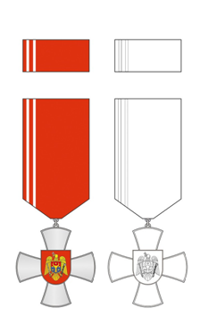

LOTUL nr. 8

Crucea „Pentru serviciu impecabil” a Ministerului Afacerilor Interne
clasa a III-a + brevet

1. Crucea „Pentru serviciu impecabil” este o distincție corporativă a Ministerului Afacerilor Interne (în continuare – Minister) și are patru clase: clasa Veteran, care este superioară, clasa I, clasa a II-a și clasa a III-a.
2. Crucea „Pentru serviciu impecabil” se conferă funcționarilor publici cu statut special şi militarilor din cadrul Ministerului pentru:
1) succese remarcabile la realizarea sarcinilor de serviciu;
2) rezultate meritorii obținute în procesul formării profesionale, în activitatea științifică și sportivă;
3) merite în promovarea valorilor moral-patriotice în rândurile funcționarilor publici cu statut special şi militarilor din cadrul Ministerului.
3. Funcționarii publici cu statut special şi militarii propuși pentru conferirea Crucii „Pentru serviciu impecabil” clasa a III-a trebuie să aibă o vechime calendaristică de activitate în cadrul Ministerului de cel puțin 10 ani, pentru conferirea Crucii „Pentru serviciu impecabil” clasa a II-a – o vechime calendaristică de activitate în cadrul Ministerului de cel puțin 15 ani, pentru conferirea Crucii „Pentru serviciu impecabil” clasa I – o vechime calendaristică de activitate în cadrul Ministerului de cel puțin 20 de ani, iar pentru conferirea Crucii „Pentru serviciu impecabil” clasa Veteran – o vechime calendaristică de activitate în cadrul Ministerului de cel puțin 25 de ani.
4. În calculul vechimii calendaristice de activitate în cadrul Ministerului pentru conferirea Crucii „Pentru serviciu impecabil” clasele I, a II-a şi a III-a, stabilit la pct. 3, se include și perioada îndeplinirii serviciului militar în Forțele Armate. Vechimea calendaristică în serviciul militar în cadrul Forțelor Armate nu se va lua în calcul în vechimea necesară pentru conferirea Crucii „Pentru serviciu impecabil” clasa Veteran.
Descriere

Însemnul Crucii „Pentru serviciu impecabil” reprezintă o cruce Ruppert (cruce labată cu extremitățile brațelor rotunjite convex) înscrisă într-un cerc imaginar cu diametrul de 30 mm – de aur la clasa Veteran și clasa I, de argint la clasa a II-a, de bronz la clasa a III-a – având în mijloc un scut heraldic de tip rectangular cu vârful rotunjit ce poartă stema Ministerului [în câmp roșu, o acvilă cu zborul coborât, de aur, cruciată de argint, ținând în gheara dreaptă o spadă, de același metal, iar în cea stângă – fascii, de asemenea de argint, și purtând pe piept un scut încărcat cu stema mică a Republicii Moldova (tăiat de roșu și azur, cu un cap de bour broșând, însoțit între coarne de o stea cu opt raze, la dextra de o roză heraldică și la senestra de o semilună conturnată, totul de aur)]. Crucea clasei Veteran este așezată pe o cunună de stejar, de aur. De mijlocul marginii superioare a brațului de sus al însemnului este fixată o toartă de suspensie, prin care însemnul se prinde cu un inel de baretă.
Panglica distincției este din moar roșu (Pantone 179 C), lată de 25 mm, având pe marginea stângă dungi verticale albe – una la clasa Veteran și clasa I, două la clasa a II-a, trei la clasa a III-a – late de 1 mm fiecare și depărtate de margine și una de alta cu 1 mm.
Panglica se îmbracă pe o baretă metalică, de formă dreptunghiulară, cu înălțimea de 45 mm și colțurile de jos tăiate. La clasa veteran, peste panglica îmbrăcată pe baretă se aplică broșând o crenguță de stejar de argint, așezată în bară. Bareta are pe marginea inferioară o toartă de suspensie de culoarea însemnului, iar pe revers – un sistem de prindere.
Înălțimea totală a distincției nu depășește 85 mm.
Bareta de substituire a distincției este dreptunghiulară, cu lățimea de 25 mm și înălțimea de 12 mm, și îmbrăcată cu panglica distincției. La clasa Veteran, peste panglica îmbrăcată pe bareta de substituire se aplică broșând o crenguță de stejar de argint, așezată în bară.

Crucea ,,Pentru serviciu impecabil”
a Ministerului Afacerilor Interne
clasa a III-a
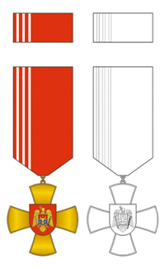

LOTUL nr. 9

Medalia comemorativă „30 de ani ai Ministerului Afacerilor Interne” + brevet

Medalia comemorativă „30 de ani ai Ministerului Afacerilor Interne” este o distincție corporativă a Ministerului Afacerilor Interne care se conferă funcționarilor publici cu statut special, salariaților civili, militarilor, pensionarilor și veteranilor Ministerului Afacerilor Interne, precum și altor persoane, inclusiv cetățenilor străini, pentru servicii remarcabile aduse Ministerului Afacerilor Interne.

Descriere

Însemnul Medaliei comemorative „30 de ani ai Ministerului Afacerilor Interne” reprezintă un medalion rotund cu diametrul de 30 mm, monocolor, de aur și cu toartă de suspensie în partea superioară, prin care însemnul se prinde cu un inel de baretă.
Pe avers, pe fundalul unor raze liniare nenumărate, emanate din centru, în mijloc, în scut rectangular cu vârful rotunjit, este reprezentată în relief stema Ministerului Afacerilor Interne [în câmp roșu, o acvilă cu zborul coborât, de aur, cruciată de argint, ținând în gheara dreaptă o spadă, de același metal, iar în cea stângă – fascii, de asemenea de argint, și purtând pe piept un scut încărcat cu stema mică a Republicii Moldova (tăiat de roșu și azur, cu un cap de bour broșând, însoțit între coarne de o stea cu opt raze, la dextra de o roză heraldică și la senestra de o semilună conturată, totul de aur)], în întregime de aur.
Pe revers apare în relief legenda cu caractere capitale în cinci rânduri „30 / DE ANI / AI MINISTERULUI / AFACERILOR / INTERNE”.
Panglica este din moar roșu (Pantone 179 C), lată de 25 mm și se îmbracă pe o baretă metalică, de formă dreptunghiulară, cu înălțimea de 45 mm și colțurile de jos tăiate, dotată pe marginea de jos cu o toartă de suspensie de culoarea însemnului, iar pe revers – cu un sistem de prindere. Peste panglica îmbrăcată pe baretă se aplică în partea superioară cifrele romane „XXX” (h 6 mm), de aur.
Înălțimea totală a distincției nu depășește 85 mm.
Bareta de substituire a distincției este dreptunghiulară, cu lățimea de 25 mm și înălțimea de 12 mm, îmbrăcată cu panglica distincției și având aplicate broșând peste panglică cifrele romane „XXX” (h 6 mm), de aur.
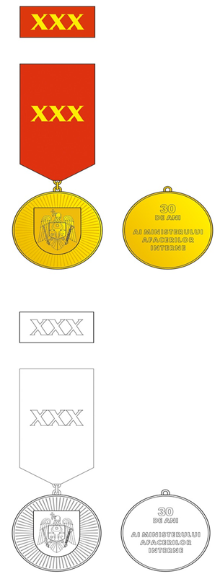

LOTUL nr. 10

CUTIE DECORATIVA DIN VELUR

Confecționată din plastic de formă dreptunghiulară cu lungimea de 122 mm, lățimea 88mm, înălțimea 26 mm iar în mijlocul capacului 30 mm, căptușeala exterioară din velur albastru sau roşu, căptușeala interioară din velur albastru sau roşu și atlas alb.

